+
Mesoboost® v-shape face cream
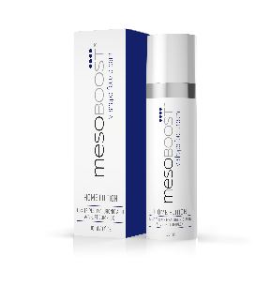
Poj. 30ml

Cena 100zł

Opis produktu:
mesoBOOST® v-shape face cream, to doskonały krem modelujący owal twarzy. Redukuje nadmiar tkanki tłuszczowej w obrębie drugiego podbródka. Wysoce skoncentrowana formuła preparatu bazuje na kompilacji kwasu hialuronowego, kofeiny, eskuliny i centelli azjatyckiej, które doskonale poprawiają kontur twarzy. Kremowa konsystencja produktu daje efekt wygładzenia, a innowacyjna formuła stymuluje odbudowę włókien elastyny i kolagenu. Dzięki składnikom o silnych właściwościach modelujących owal twarzy działa na skórę liftingująco i przeciwzmarszczkowo.
Dla kogo?
Krem przeznaczony jest do każdego typu cery.
Sposób użycia:
Niewielką ilość produktu należy aplikować codziennie na oczyszczoną powierzchnię skóry twarzy, szyi i dekoltu, omijając okolice oczu. Wmasować aż do wchłonięcia produktu.

Składniki aktywne:
kwas hialuronowy, olej kokosowy, pantenol, Karnityna, kofeina, eskulina, atelokolagen, ekstrakt z wąkroty azjatyckiej,

Skład:
AQuaCocos Nucifera Oil, Glycerin, Paraffinum Liquidum, Panthenol, Polyacrylamide, C13-14 Isoparaffin, Laureth-7, Isopropyl Myristate, Stearic Acid, Cetearyl Alcohol, Butylene Glycol, Carnitine, Lecithin, Caffeine, Carbomer, Salicylic Acid, Atelocollagen, Cantella Asitica Exract, Esculin, Sodium Chondroitin Sulfate, Glyceryl Sterate, Dimethicone, Sodium Hyaluronate, Disodium EDTA, Parfum, Phenohyethanol, Methylparaben, Propylparaben, DMDM Hydantoin, Sodium Hydroxide

Więcej informacji na stronie: http://mesoboost.com/

